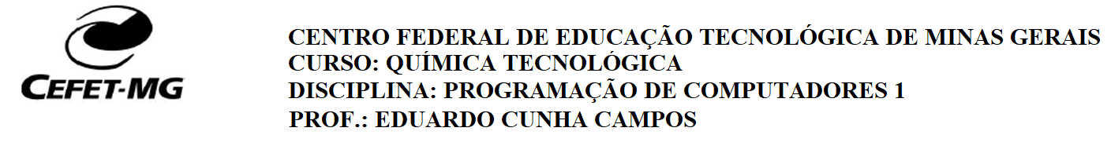

**Prática 08: Exercícios sobre Listas, Tuplas e Dicionários**

1. Dada a lista de tuplas, remova todas as tuplas com comprimento K. O programa deverá ler o valor de K com o usuário via teclado. A lista de entrada será sempre a mesma do exemplo abaixo (ou seja, test_list):

**Entrada**: test_list = [(4, 5), (4,), (8, 6, 7), (1,), (3, 4, 6, 7)], K = 2

**Saída**: [(4,) , (8, 6, 7), (1,), (3, 4, 6, 7)]

**Explicação**: (4, 5) de len = 2 é removido.

**Entrada**: test_list = [(4, 5), (4,), (8, 6, 7), (1,), (3, 4, 6, 7)], K = 3

**Saída**: [(4, 5 ), (4,), (1,), (3, 4, 6, 7)]

**Explicação**: a tupla de 3 comprimentos foi removida.

2. Considere um cadastro de produtos de um estoque, com as seguintes informações para cada produto:

* Código de identificação do produto: representado por um número inteiro
* Nome do produto: representado por uma string
* Quantidade disponível no estoque: representado por um número inteiro
* Preço de venda: representado por um número real
* Descrição do produto: alguma informação adicional representado por uma string

Crie uma classe, denominada Produto, que contenha os campos apropriados para guardar as informações de um produto. Além disso, defina um vetor de 100 produtos (ou seja, cada posição do vetor é um objeto do tipo Produto).

O programa deverá exibir um menu na tela contendo as seguintes opções:

1. Adicionar um produto
2. Encontrar o produto com o maior preço de venda
3. Encontrar o produto com a maior quantidade disponível no estoque
4. Encontrar um dado produto através do seu código de identificação
5. Alterar o preço de venda de um dado produto
6. Sair